Государственное бюджетное образовательное учреждение
школа им. В.В. Маяковского

ИССЛЕДОВАТЕЛЬСКАЯ РАБОТА
«Изучение перспективности разработки игр-тренажёров для подтверждения гипотезы об увеличении интереса детей к обучению с помощью игр на примере математического игрового тренажёра «СканМатик»

Автор:
ученица 5 «Э» класса
ГБОУ «Школа им. Маяковского»
Е.А. Рябухо

Научный руководитель:
учитель информатики и ИКТ
ГКОУ РО «Ростовская областная
санаторная школа-интернат №28»
В.Г. Трофимов

Москва
2023
1. Введение.
Электронная техника прочно вошла в нашу повседневную жизнь. Мы ежедневно сталкиваемся с большим количеством разной информации, а скорость потоков информации очень высокая. Это сильно влияет не только на мир взрослых, но и на мир детей.
По моим наблюдениям дети гораздо лучше разбираются в современных устройствах, чем взрослые, и проводят за ними гораздо больше времени.
Из-за объемов информационных потоков мне и моим одноклассникам достаточно сложно удержать внимание на чём-то одном долго.
Детям не интересно сидеть сорок пять минут и слушать, что говорит учитель. Привычка к быстрому переключению с одного на другое создает для ребёнка ощущение, что данная тема совсем не интересна.
Ребенок мечтает о временах, когда он с друзьями станет играть в мобильную или компьютерную игру. И в итоге эти мысли и побуждения приводят к тому, что ребёнку неинтересен урок. Изучение предмета становится большой пыткой не только для родителей, и для ребёнка. Учителям становится сложно взаимодействовать с такими учениками на уроках.
Для решения этой проблемы можно воспользоваться игрой-тренажёром.
Предмет исследования: влияние математического игрового тренажёра «СканМатик» на интерес детей к математике.
Цель: изучение перспективности разработки игр-тренажёров для подтверждения гипотезы об увеличении интереса детей к обучению с помощью игр на примере математического игрового тренажёра «СканМатик»[4].
Достижение цели проекта возможно при решении следующих задач:
1. Разработка анкет.
2. Проведение урока с учащимися 1 класса с последующим анкетированием;
3. Проведение демонстрации игры для учителей с последующим анкетированием;
4. Анкетирование учащихся 5 «Э» класса.

В ходе работы необходимо проверить гипотезу: ученик с большим интересом решает простые примеры, если они подаются как элемент игры.

2. О создании математического тренажёра «СканМатик»
В качестве основной идеи я выбрала логическую головоломку «Японские кроссворды» или «Нонограммы» [3].
Цель игры заключается в нахождении зашифрованного с помощью цифр изображения. Игра проводится на квадратном или прямоугольном поле, разделённым на квадраты. Обозначающие количество закрашенных клеток цифры расставляются над верхней горизонтальной линией для столбцов и слева клеточного поля для строк. Сопоставляя вертикальные и горизонтальные цифры, игрок должен закрасить определённое количество клеток. После разгадывания нонограммы появляется изображение.
Первым делом я изучила сайты с представленными играми (например, https://www.nonograms.ru/)[5] и разработала математическую модель, взяв за основу двумерный список.
В качестве идеи также выступала механика, при которой горизонтальные и вертикальные числа в начале раунда будут скрыты. Чтобы их открыть, ученик должен выбрать интересующую цифру (вместо неё изображён знак вопроса) и решить несложный пример на сложение или вычитание, тем самым тренируя умения вычислять результаты.
По наблюдениям педагогов, японские кроссворды формируют целеустремленность, выдержку, усидчивость и внимательность [3][4].
В тренажёре на данный момент разработан 61 уровень с разными изображениями. Первые уровни в приложении простые, ученик может попробовать свои силы. В них закрашивается небольшое, геометрически правильное изображение из нескольких ячеек. Простые уровни служат для обучения пользователей работе с японскими кроссвордами.
На рис. 1 и рис. 2 представлены заставка и внешний вид первого уровня игры.

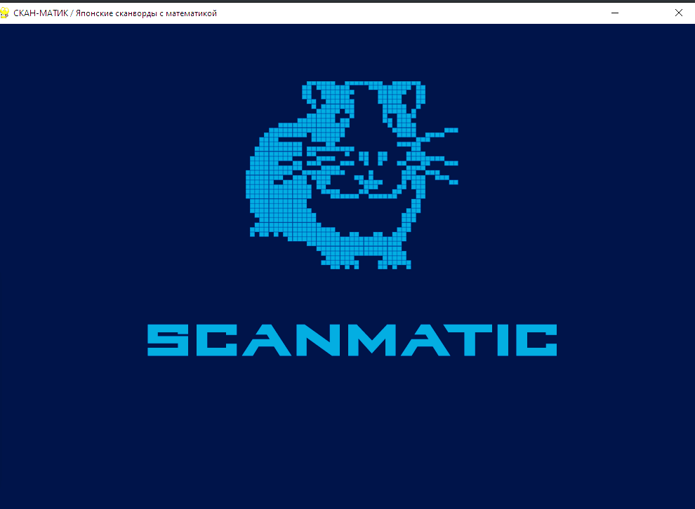
Рис. 1. Заставка

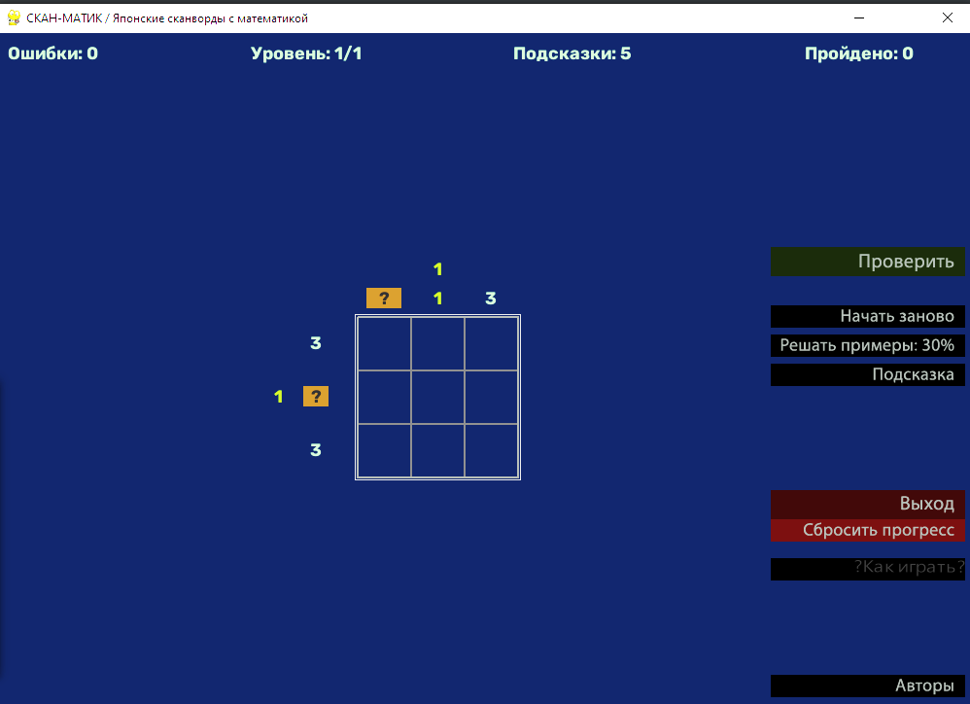
Рис. 2. Внешний вид первого уровня игры

3. Особенности процесса создания математического тренажёра «СканМатик».
Первым, что я сделала, это был редактор для составления нонограмм. В редакторе можно начертить будущее изображение, после чего получить данные для составления игровой части (рис. 3).

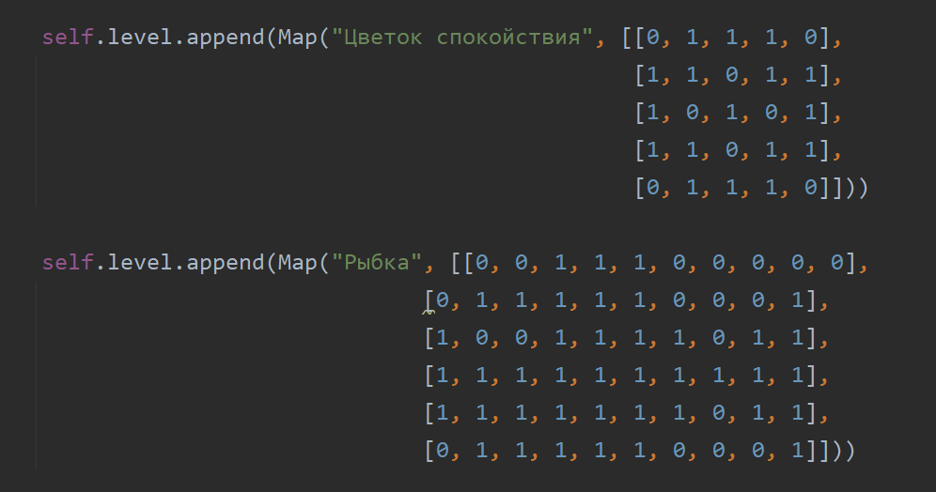
Рис. 3. Матрицы изображений.

Следующей задачей стало написание основной программы, к которой можно подключать матрицы изображений. Я начала с того, что написала алгоритм, который создаёт клеточное поле по размерам изображения для текущего уровня и размещает клеточное поле в центре экрана [1].
Для того, чтобы компьютер понимал, какое поле закрашено, а какое – нет, я ввела кодирование: 0 означает пустую клетку, а 1 – закрашенную. Таким образом стало возможным создать вторую, игровую матрицу (математическую модель), данные из которых отображались для пользователя [2].
В самом начале уровня игровая матрица состояла из нулей (пустые клетки), пользователь с помощью мыши мог поставить в каждой клетке либо отметку (левая кнопка мыши), либо убрать отметку (левая кнопка мыши), либо пометить клетку как неизменяемую (правая кнопка мыши).
Одним из сложных для меня моментов стало вычисление количества клеток и промежутков между ними для составления математического выражения. Например, строка, в которой идут две закрашенные подряд клетки, потом три пустые и ещё несколько закрашенных. На основе этих данных формируется математическое выражение. Обратите внимание на рис. 4. Во второй строке находится последовательность 2-1-2, где 1 – пустое поле. Написанный алгоритм сам вычисляет эти промежутки и генерирует на основе случайных чисел математические выражения (рис. 5).
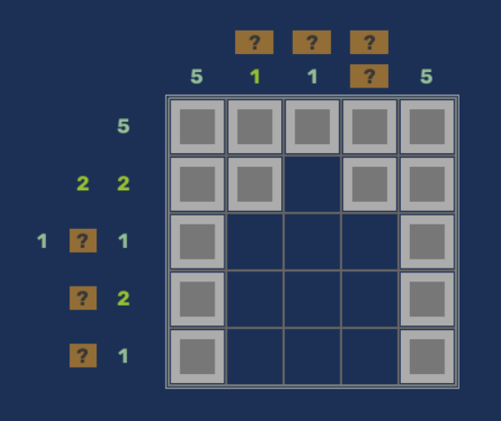
Рис. 4. Не полностью собранная нонограмма (уровень 3).
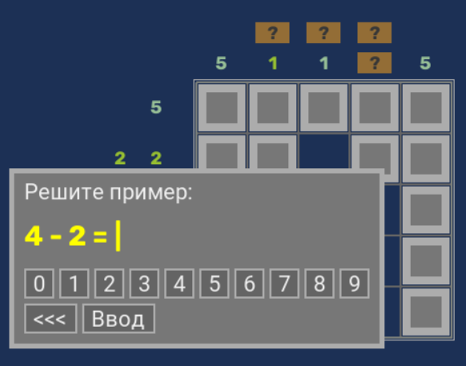
Рис. 5. Пример математического выражения.
Решение проблемы расчёта пустых и закрашенных областей лежало в области логических уравнений и результатов True (истина) или False (ложь). Компьютер сканировал каждую строку и каждый столбец заложенного в программу уровня и получал необходимые данные, после чего приступал к генерации математического выражения [1][2].
На рис. 7 показана начальная позиция, когда вычислены результаты всех выражений. По моей задумке к решению сканворда можно приступать только после указания ответов на каждое выражение.
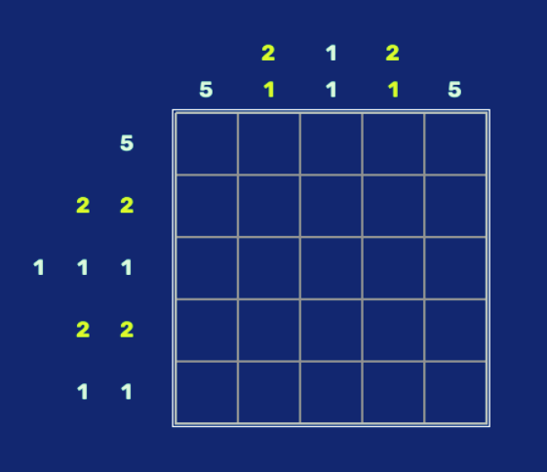
Рис. 7. Начальная позиция с открытыми числовыми значениями.
Также в графическом редакторе Krita я нарисовала кнопки, для каждой из которых прорисовано два состояния: просто кнопка и кнопка, над которой находится курсор мыши (рис. 8). Нахождение курсора вычислялось по координатам, координаты мыши должны были превышать x и y кнопки, но быть меньше, чем x + ширина и y + высота кнопки (измерение в пикселях).
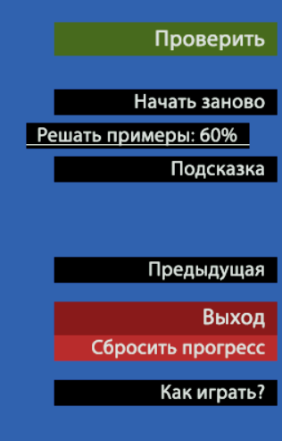
Рис. 8. Курсор мыши находится над кнопкой «Решать примеры: 60%».
В программе предусмотрены уровни сложности: для этого существует кнопка «Решать примеры» со значениями: 30%, 60% и «Все». Значения указывают, сколько чисел будут скрыты за математическими выражениями. Предполагается, что для учащихся младших классов можно оставить 30%, а для старших – «Все», то есть 100% (рис. 9).
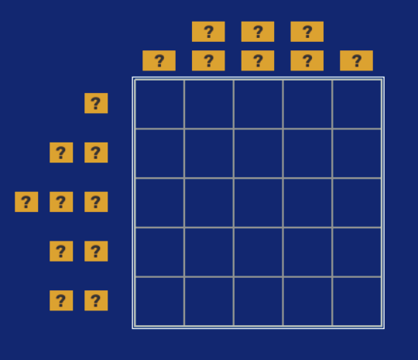
Рис. 9. Все числа скрыты математическими выражениями.
Управление игрой стандартное, интуитивно понятное. Вверху главного окна игры расположена строка с указанием количества ошибок, номера уровня, оставшихся подсказок и количества пройденных уровней. В начале игры у пользователя есть 5 подсказок, но при успешном прохождении уровня подсказки увеличиваются на 1.
После того, как пользователь будет уверен, что собрал сканворд правильно, ему требуется нажать кнопку «Проверить». В случае успешной проверки откроется доступ к следующему уровню, если же проверка не пройдена, то игроку сообщится, сколько клеток ему нужно закрасить, либо сколько клеток излишне закрашены.
Алгоритм для этого очень простой: происходит «поклеточное» сравнение исходной матрицы со сканвордом и математической модели – матрицы, в которой пользователь отмечает закрашенные клетки.
На рис. 10 представлена часть кода (ссылки на библиотеки и файлы).
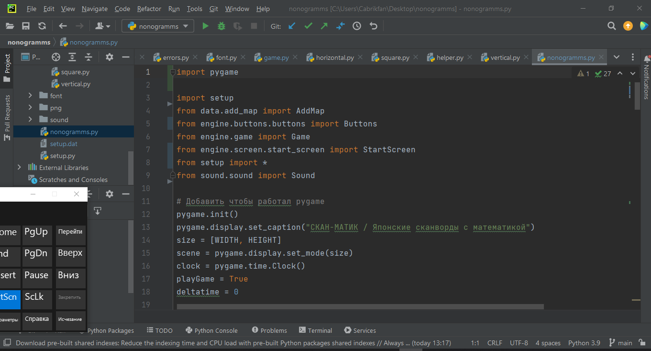
Рис. 10. Часть кода (ссылки к библиотекам и файлам).

Для написания программы «СканМатик» использовались:
- язык программирования Python 3.9;
- графический фреймворк Pygame 2.1;
- графический редактор Krita;
- звуковой редактор Audacity.

Код в открытом доступе находится на GitHub:
https://github.com/Fox-Bella/nonogramms

4. Применение математического тренажёра «СканМатик».
Применение математического тренажёра «СканМатик»: для учителей профильных предметов, учеников младшей школы и пятых классов в качестве повторения и закрепления пройдённого материала.

5. Метод исследования.
Метод исследования – анкетирование.
Моя цель для исследования: «понять, можно ли успешно применять игры-тренажёры по типу «СканМатик» на уроках, интересно ли это ученикам». На основе цели я подготовила урок (который мне разрешили провести учителя) и разработала анкеты.

5.1. Для учителей.
Проводилась индивидуальная демонстрация программы.
Главные вопросы для учителей «Одобряете ли вы этот тренажёр в качестве учебного пособия?» и «Что, по вашему мнению, нужно добавить или убрать?»
Опрос проведён среди учителей по следующим предметам: по математике, по технологии (информатика), по английскому языку (классный руководитель) и учитель младших классов (зам. директора по УВР). Я сделала и раздала 4 анкеты; были получены следующие замечания:
1. Необходимо сделать, чтобы игра разворачивалась на весь экран.
2. Отсутствие описания правил игры (исправлено до демонстрации ученикам: добавлена кнопка «Как играть?» со всплывающим описанием).
3. Рекомендации переделать некоторые слишком простые уровни, которые решались «наугад» (исправлено до демонстрации ученикам).
Тренажёр одобрен всеми учителями.
Результат исследования: выявлены недостатки игры, которые были исправлены (кроме создания полноэкранного режима, это повлечёт за собой пересчёта многих формул). Удобство и полезность игры подтверждены.

5.2. Для первого класса.
Для первоклассников взяты максимально простые вопросы: «Понравилась ли вам игра?», «Хотите ли вы применять игру на уроках математики?», «Хотите ли вы такую игру вместо домашней работы», «Было ли сложно?».
Проведен урок, объяснены правила и цель игры.
Трудность, с которой мы столкнулись: понадобились дополнительные индивидуальные объяснения, так как дети в первый раз работали с японским сканвордом. Игра детям понравилась, но изначально вызвала сложности в понимании правил. После урока проведено анкетирование (вопросы анкеты зачитывались мною) среди 7 учеников.
Отзывы положительные: 7 учеников хотели бы такую игру на уроке, 6 учеников хотели бы такую игру в качестве рекомендуемого домашнего задания (один ученик хотел быть вообще без домашнего задания), 5 ученик отозвались о том, что вначале было сложно понять правила и нужно больше легких уровней для тренировки.
Результат исследования: использование для первоклассников сложное в части понимания ими правил, рекомендуется подробное объяснение правил игры. Не лишним станет увеличение количества легких уровней. Интерес к решению простых задач при применении «СканМатик» подтверждён.
Гипотеза подтверждена.

5.3. Для 5 класса.
Для моих одноклассников вопросы были «Нравится ли вам тренажёр?», «Хотите ли вы такую игру на уроках математики, если бы примеры для решений брались из текущего изучаемого материала?» и «Использовали ли вы такую игру как тренажёр?». Пятиклассники быстро поняли суть игры и дополнительных объяснений не потребовалось.
Проведено анкетирование среди 13 учеников, из них получено 100% одобрения в качестве математического тренажёра. Полученные в анкетах замечания связаны с дизайном игры (3 ученика).

Результаты исследования: использование для в качестве математического тренажёра положительные. Возможно, стоит обратиться к профессионалам для создания дизайна «СканМатика». Интерес к решению простых задач при применении «СканМатика» подтверждён.
Гипотеза подтверждена.

6. Выводы.
Исследование показало, что учителя и ученики положительно восприняли идею использования математического тренажёра «СканМатик» в обучении. И учителя, и ученики с удовольствием решали примеры и расшифровывали скрытые изображения.
Подтверждена гипотеза, что ученик с большим интересом решает простые примеры, если они подаются как элемент игры (например, при использовании игрового тренажёра).
Подтверждена перспективность и актуальность разработки игр-тренажёров с помощью подтверждения гипотезы повышенного интереса детей к обучению во время игр на примере математического игрового тренажёра «СканМатик».
Однако требуются дополнительные исследования среди второклассников (цель исследования: будут ли правила игры проще для второклассников, чем для первоклассников?)
Разработка «СканМатик» также требует следующих доработок:
1. Полноэкранный режим.
2. Добавление простых уровней в начале игры или создание тренировочного блока.
3. Создание более профессионального и красочного интерфейса (дизайн).

Список литературы
1. Вордерман К. и др. Программирование для детей: Иллюстрированное руководство по языкам Scratch и Python // Манн, Иванов и Фербер, 2017, С. 224.
2. Пэйн Б. Python для детей и родителей // Эксмо, 2017, С. 352.
3. Японский кроссворд, как средство активизации познавательной деятельности детей, 2022, С.1.: https://infourok.ru/yaponskiy_krossvord_kak_sredstvo_aktivizacii_poznavatelnoy_deyatelnosti_detey.-429324.htm.
4. Авторская программа «Мир японских кроссвордов» для детей дошкольного возраста, 2016, С.1: https://www.prodlenka.org/metodicheskie-razrabotki/180874-avtorskaja-programma-mir-japonskih-krossvordo.
5. Сайт с японскими кроссвордами https://www.nonograms.ru/.

